中图法分类号:TP391 文献标识码:A 文章编号:1006-8961(年) -
基于多层级并行神经网络的多模态脑肿瘤图像分割框架
丁熠^{1，*}，郑伟¹，耿技¹，邱泸谊¹，秦志光¹
1.电子科技大学, 信息与软件学院, 四川成都 61056，中国
摘 要 ：在脑肿瘤临床诊疗过程中，由于医疗资源的稀缺与诊断效率的低下，迫切需要高精度的医学图像分割工具进行辅助诊疗。目前，使用卷积神经网络来进行脑肿瘤图像分割已经成为当下的主流，但是其对于脑肿瘤信息的利用并不充分，导致精度与效率并不完善，而且重新设计一个全新且高效的深度神经网络模型是一项成本高昂的任务。为了更有效的提取脑肿瘤图像中的特征信息，我们提出了基于多层级并行神经网络的多模态脑肿瘤图像分割框架。该框架基于现有的网络基干进行拓展，通过设计多层级并行特征提取模块与多层级并行上采样模块，从而对脑肿瘤的特征信息进行高效地提取与自适应融合，增强特征信息的提取与表达能力。另外，通过在网络中加入多层级金字塔长连接模块，用于充分考虑其输入的不同尺寸特征之间的融合，提升特征信息的传播效率。我们通过在BRATS 2015和BRATS 2018数据集上验证了分割框架的性能，与当前主流的脑肿瘤分割方法相比，我们的方法不失为一种更好的选择，对计算机辅助诊疗有重要意义。
关键词：多模态脑肿瘤图像；多层级并行；深度神经网络；特征融合；语义分割

Multimodal brain tumor image segmentation framework based on multi-level parallel neural network
Ding Yi^{1,} *, Zheng Wei¹, Geng Ji¹, Qiu Luyi¹, Qin Zhiguang¹
1.University of electronic science and technology of China , College of Computer Science and Engineering, Sichuan Chengdu 61056, China
Abstract: In the clinical diagnosis and treatment of brain tumors, due to the scarcity of medical resources and the low diagnosis efficiency, there is an urgent need for high-precision medical image segmentation tools for auxiliary diagnosis and treatment. At present, the use of convolutional neural networks for brain tumor image segmentation has become the current mainstream, but its insufficient use of brain tumor information, resulting in imperfect accuracy and efficiency, and redesigning a new and efficient deep neural network model is a costly task. In order to extract feature information in brain tumor images more effectively, we propose a multi-modal brain tumor image segmentation framework based on multi-level parallel neural networks. The framework is extended based on the existing network backbone, and the feature information of brain tumors can be extracted and fused adaptively by designing a multi-level parallel feature extraction module and multi-level parallel up-sampling module, so as to enhance the ability of feature information extraction and expression. In addition, a multi-level pyramid long connection module is added into the network to fully consider the integration of the input features of different sizes and improve the transmission efficiency of feature information. We verified the performance of the segmentation framework on the BRATS 2015 and BRATS 2018 datasets. Compared with the current mainstream brain tumor segmentation methods, our method is a better choice, which is of great significance to computer-aided diagnosis and treatment.
Key words： multi-modal brain tumor image; multi-level parallelism; deep neural network; feature fusion; semantic segmentation

0 引 言
在临床诊疗的过程中，核磁共振成像(MRI)成为临床医生分析脑部肿瘤时的首选，如常见的Flair、T1、T1c、T2模态的MRI脑部影像，而脑部肿瘤诊断鉴别的任务主要是关注脑部的神经胶质瘤，神经胶质瘤在成人脑部肿瘤中最为常见，由于它的解剖结构的特殊性，可以通过MRI影像进行直观检查与分析（Shang 等，2011；Martínez-Murcia 等，2014）。而由于不同个体在临床诊疗上的差异以及医生医疗等资源的稀缺，使得使用计算机进行辅助诊疗已经成为了必不可少的工具（El-Dahshan 等，2014）。
但是，虽然多模态MRI数据给临床诊断人员带来了诸多的便利，但是基于多模态MRI数据对脑部神经胶质瘤进行自动化分割的任务极具挑战性 （Goetz 等，2016），其主要原因有两点：
1) 脑部的神经胶质瘤可以出现在脑部中的任何位置，而且其形状、外观、大小以及类型各不相同，这增加了脑肿瘤区域精确定位的难度;
2) 脑部的神经胶质瘤会侵及周围正常的脑组织，而不是非简单的视觉上的移位，这样会造成肿瘤区域的边界模糊，难以判别。
近年来，随着深度学习的不断发展，研究者们也在不断拓展深度学习技术在脑肿瘤分割领域的应用，研究者们（Zikic等，2014；Havaei等，2017；Pereira等，2015）在BRATS 2015挑战赛（Menze等，2014）提出了基于深度学习模型的脑肿瘤分割方法，他们采用了不同的深度学习模型，包括卷积神经网络(Convolutional Neural Networks, CNN)、卷积受限玻尔兹曼机和叠加去噪自编码等。这些早期的深度学习方法尽管结构简单，但这些方法取得了令人瞩目的效果，表明深度学习在脑肿瘤图像分割的巨大潜力。另外，为了进一步提升脑肿瘤图像的分割精度，许多文献提出了很多的改进方法，一部分改进聚焦于通过设计特殊的网络结构来提升网络特征提取能力（Dvořák和Menze，2015；Shaikh等，2017；Islam和Ren，2017；Ding等，2019；Pereira等，2019），一部分则是考虑如何充分利用脑肿瘤图像的多方面信息：包括多分辨率信息（Islam和Ren，2017），空间多视角信息（Salehi等，2017；Zhao等，2018）, 信息后处理（Zhao等，2018；Kamnitsas，等2017），对称信息（Chen等，2020）等。
基于深度神经网络模型的方法在脑肿瘤分割任务中取得了良好的效果，但是其性能改进的空间依旧很大，对于脑肿瘤图像特征信息利用并不充分，而且设计一个全新而且高效的深度神经网络模型是一项耗费成本高昂的任务。因此，本章通过对现有的基干网络进行多层级扩展，构建了基于多层级并行神经网络的多模态脑肿瘤分割框架，以提取更多维度的网络空间特征，并考虑将网络中的不同维度特征信息进行融合，以充分利用网络中的多维度特征信息，来捕捉多模态脑肿瘤图像中的多种语义细节信息，提升脑肿瘤多模态脑肿瘤图像分割的分割精度与分割效率。该方法在BRATS 2015数据集（Menze等，2014）与BRATS 2018数据集（Bakas等，2018）上测试，结果表明其分割效果良好，分割效率高。
本文的主要贡献包括4个方面:
1) 提出了一种基于多层级并行神经网络的分割框架用于多模态脑肿瘤图像分割;
2) 提出了多层级并行特征提取模块与多层级并行分割模块，在深度神经网络的下采样与上采样阶段，对多维度网络特征信息之间的关联性展开研究，实现不同维度特征之间的自适应融合，融合了多个基干网络的不同层级的网络特征，通过合理设计降低了模型参数量，并增强了特征的表达能力，进一步提升了模型的性能;
3) 提出了多层级金字塔长连接模块，提升了特征的局部感受野与整体感受野，增强了特征的丰富度与长连接两端同尺寸特征的传播效率，最终提升了脑肿瘤图像的分割精度;
4) 通过多种实验证明了我们方法的有效性与高效性，对计算机辅助诊疗有重要意义。
1 相关工作
1.1 卷积神经网络
近年来，随着深度学习神经网络的快速发展，深度学习神经网络技术已经成为一种强大的监督学习工具，Krizhevsky等人（2012）在ImageNet挑战赛中证明了CNN的性能，从此，在图像分类和其他应用领域中被广泛接受与采纳（Ding等，2018；Ding等，2019；Ding等，2021；Yu等，2013；Meng等，2021）。更深层次的卷积神经网络结构以及各种网络结构的变形，都是由CNN基础模型发展演变而来，如VGG（Simonyan和Zisserman，2014）、U-Net（Ronneberger等，2015）、ResNet（He等，2016）等网络结构。U-Net则在生物医学图像分割上取得了不错的效果，U-Net采用了编码器解码器的结构，先进行图像特征的下采样，再将特征进行上采样逐步还原，并通过长连接操作将下采样阶段的特征连接到上采样的过程中，增加特征的多样性，以解决在下采样过程中边缘信息丢失的问题。ResNet通过采用了残差单元，以短连接的方式，增加了恒等映射分支，这样解决了随着网络层数的不断增加，导致梯度不断减小甚至消失，网络训练缓慢甚至效果变差的问题。
其他的一些网络如密集堆叠的U-Nets（Guo等，2018）则在U-Net的基础上结合ResNet等网络模型的改进，进一步提升了U-Net网络的性能。与此同时， SegNet（Badrinarayanan等，2017）、Deeplab（Chen等，2018）等深层次网络结构在语义分割任务中表现优异，SE-Net（Hu等，2018）以及EfficienNet（Tan和Le，19）等高性能的神经网络模型，这些模型不仅考虑了网络模型的扩展，还将考虑了如何更加高效的提取数据对应的高层次特征，这些深层次的高性能模型在多种数据集上的表现优异，这充分证实了深度卷积神经网络在图像处理领域中的重要性。
1.2 基于卷积神经网络的脑肿瘤分割
在基于深度学习的的脑肿瘤图像分割方法中，基于CNNs的方法取得了较好的分割效果，特别是那些采用3D-CNNs和2D-CNNs模型构建肿瘤图像分割的方法。虽然3D-CNNs具有充分利用MRI数据三维信息的潜力，但也大量增加了网络规模和计算成本，Roth等人（2014）指出了在医学成像数据上使用3D CNN时存在的问题和明显的局限性。因此，2D-CNNs已被广泛应用于脑肿瘤的分割方法中。
Pereira等人（2015）采用通过使用尺寸较小的卷积核，减少了网络参数量，并设计了较深层次的CNNs对脑肿瘤进行分割处理。Havaei等人（2015）将早期训练的CNNs获得的像素级概率分割结果作为后续CNNs的额外输入，构建了级联的网络模型结构，取得了脑肿瘤分割精度的提升。Dvorak等人（2015）将多类别脑肿瘤分割任务分别建模为3个子任务CNNs，进行不同类别肿瘤区域的局部结构预测，最终将不同类别肿瘤区域的局部预测结果整合，完成脑肿瘤图像的分割任务；Shaikh等人（2017）提出利用100层网络结构从多模态MRI图像中分割脑肿瘤，该结构基于密集连接全卷积神经网络，取得了不错的脑肿瘤分割效果。Islam和Ren（2017）从对应于同一像素的多层提取特征，并每次在少量图像中采样适量的像素使用随机梯度下降进行批量更新，以此用于脑肿瘤图像分割。Chen等人（2018）提出了一种端到端的可训练网络，将不同肿瘤区域合并以将网络预测限制在肿瘤区域内，从而主要减轻非肿瘤区域的影响。Sérgio等人（2017）提出了一种用于特征重组和空间自适应校准块，它适用于全卷积网络的语义分割，提升了脑肿瘤图像语义分割的效果。
为了进一步提升脑肿瘤分割的精度，Kamnitsas等人（2017）将马尔可夫随机场，尤其是条件随机场（Krähenbühl和Koltun，2011）与深度学习技术相结合，用于脑肿瘤图像分割研究，可以作为CNNs的后处理步骤，从而达到更好的分割性能。Zhao等人（2018）结合了条件随机场和多视角方向处理的方法，并提出了一套专有的后处理方法来进行脑肿瘤图像的分割。Chen等人（2020）设计出了一种CNNs方法，通过考虑脑部图像的对称性，计算轴状视角中左右脑部的余弦相似度，并通过注意力机制来增强肿瘤区域在网络中的表现。Ding等人（2019）通过将神经网络进行横向堆叠，并通过桥接连接将相邻的网络中同等尺度进行连接，来进行脑肿瘤图像的逐网络分割。Ding等人（2020）提出了一种多路径自适应融合网络，将残差网络中的跳层连接思想应用到密集连接块中，从而有效地保留和融合更多的低级特征，以此提升脑肿瘤图像分割精度。
2 多层级并行神经网络的脑肿瘤分割框架
基于现有的常用深度神经网络基干模型，我们提出了基于多层级并行神经网络的多模态脑肿瘤分割框架，其整体架构如图1所示。基于多维度特征信息融合的分割框架的网络结构主要采用基于ResNet的特征提取结构和基于U-Net上采样阶段的结构，包含了多层级并行特征提取模块、多层级并行分割模块和多层级金字塔长连接模块。

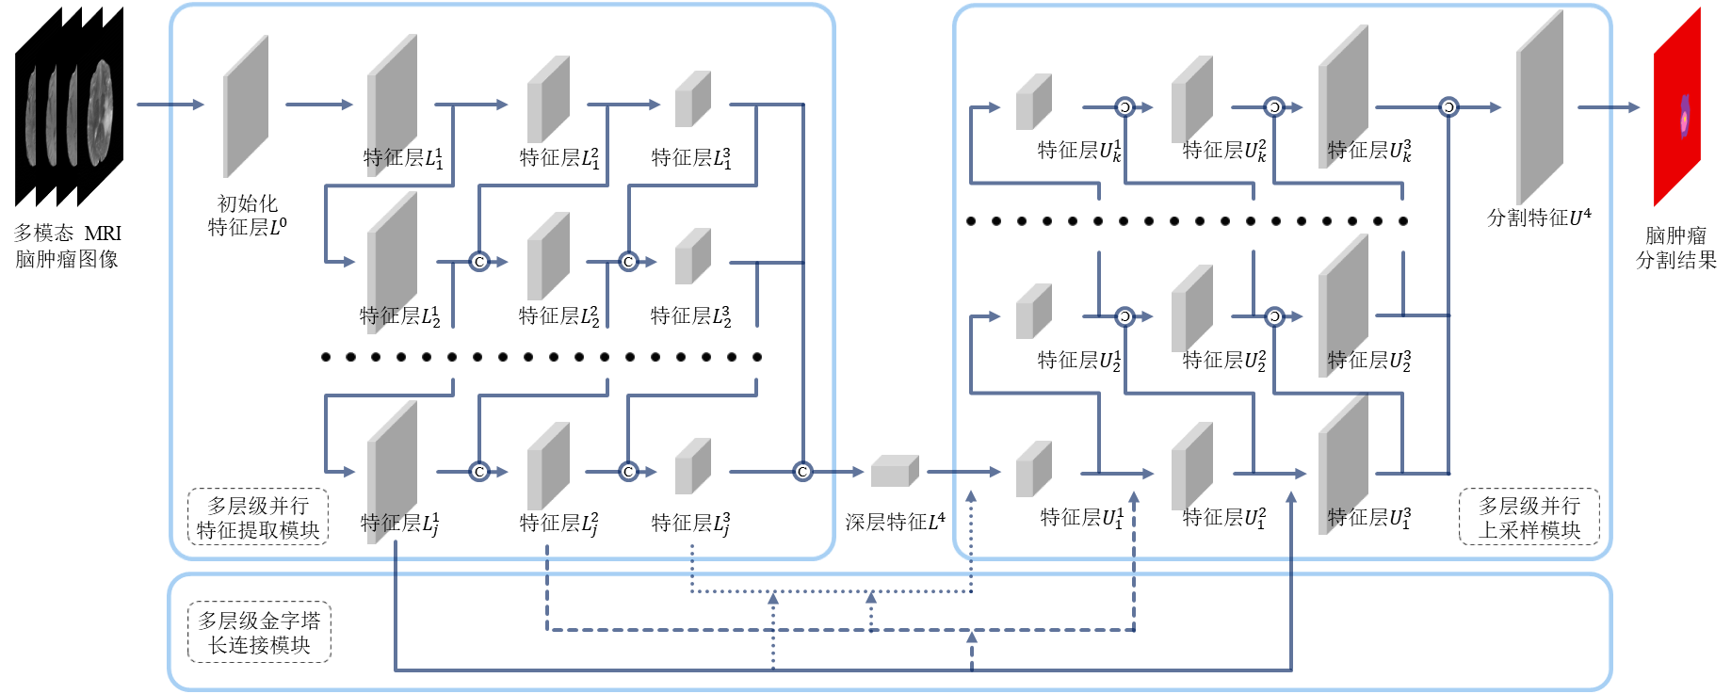
图 1 基于多层级并行神经网络的多模态脑肿瘤图像分割框架
Fig. 1 Illustration of Multimodal Brain Tumor Image Segmentation Framework Based on Multi-level Parallel Neural Network

2.1 多层级并行特征提取模块
我们基于ResNet-50的模型特点和结构，并针对多模态脑肿瘤图像分割任务，对ResNet模型做了一些优化调整，详细结构如表1所示，使得其更加适配语义分割任务。
我们将获取的多模态脑肿瘤图像的输入到多层级并行的特征提取结构中，由网络初始化模块得到初始化特征层，然后，一方面，在网络深度上不断的提取更深层特征，另一方面，并行迭代多个特征提取的基干网络分支，每个基干网络分支同时进行由浅入深的特征提取，进一步地将多个基干网络分支进行相同网络深度上的逐层级连接，在扩展了神经网络宽度的同时，也扩展了神经网络的深度。从而使得多层级并行的特征提取结构相比与单层级特征提取结构，有着更强更加丰富的非线性表达能力，可以学习更加复杂的映射变换，从而可以拟合更加复杂的图像特征；同时多层级并行的特征提取结构拥有着足够的网络宽度，用于提取图像的多方面属性信息，如不同颜色、形状、空间关系、纹理等特征，以此保证特征的丰富度。
表1 基于ResNet-50的网络特征提取结构
Table 1 Network Feature Extraction Structure Based on ResNet-50
网络层名称 | 输出尺寸 | 卷积参数
输入图像 | 240*240 | —
初始化 | 120*120 | [3*3, 32, 步长2] | [5*5, 最大池化, 步长2]
初始化 | 120*120 | [1*1, 32, 步长 1]
瓶颈残差  连接块 1 | 120*120 | [[1 * 1, 64, 步长 1],  [3 * 3, 64, 步长 1],  [1 * 1, 64, 步长 1]]  * 3
下采样层 1 | 60*60 | [1*1, 64, 步长 1],  [3*3, 64, 步长 2]
瓶颈残差  连接块 2 | 60*60 | [[1 * 1, 64, 步长 1],  [3 * 3, 64, 步长 1],  [1 * 1, 128, 步长 1]]  * 3
下采样层 2 | 30*30 | [1*1, 128, 步长 1]  [3*3, 128, 步长 2]
瓶颈残差  连接块 3 | 30*30 | [[1 * 1, 64, 步长 1],  [3 * 3, 64, 步长 1],  [1 * 1, 256, 步长 1]]  * 3
下采样层 3 | 15*15 | [1*1, 256, 步长 1],  [3*3, 256, 步长 2]
瓶颈残差  连接块 4 | 15*15 | [[1 * 1, 64, 步长 1],  [3 * 3, 64, 步长 1],  [1 * 1, 256, 步长 1]]  * 3
在多层级并行特征提取结构中，包含了共j层并行的基干网络，每个层级包含了三个由浅入深的特征层，如第i层级基干网络包含了特征层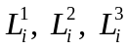，不同层级的基干网络对应特征层的尺寸是完全相同的，在原始的单层基干网络L中，网络中的每一层特征的计算方法为：
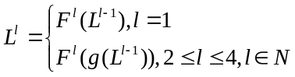 (1)
其中Ll表示第l层特征，第Fl() 表示第l-1层特征到第l层特征的迭代瓶颈残差连接层转换函数， g()表示卷积下采样层函数。
在多层级并行特征提取结构中，网络中的每一层特征的输入有所变化（除了第一层级外），前一层级每一特征层的输出都可以作为后一层级相应特征层的输入，其具体计算方式为：
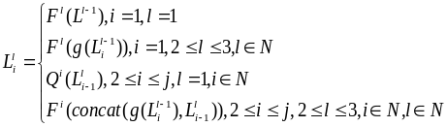 (2)
其中表示第i层级基干网络的第l层特征，Qi()表示第i-1层级基干网络到第i层基干网络相同深度特征层的一系列卷积转换函数，concat()表示特征在通道维度上的拼接。
通过多层级的方式，迭代地将前一个主干网络的输出特征作为输入特征的一部分输入到之后的主干网络中，可以逐层级的增强主干网络的特征表示，第 i层级基干网络的第l层融合了所有第1~i-1层级基干网络的第1~l层特征以及第i层级基干网络的第1~l-1层特征，并且最后的深层特征为：
(3)
多层级并行的特征提取结构融合了多个基干网络的不同深度的网络特征，从而增强了特征的表达能力，进一步提升基干网络模型的表现。同样的，也可以按照多层级并行的方式，轻易的对现有的其他单层深度神经网络基干模型进行多层级扩展。
2.2 多层级并行上采样模块
我们在基于U-Net结构的基础上，为了后续将网络上采样过程进行多层级叠加，我们减少了中间部分叠加的卷积操作，并减少了上采样过程中的输出通道数，优化后的上采样结构网络层结构参数信息如表2所示。
表2 基于U-Net的网络上采样结构
Table 2 Network Up-sampling Structure Based on U-Net
网络层名称 | 输出尺寸 | 卷积参数
深层特征 | 15*15 | —
反卷积层 1 | 30*30 | [反卷积, 3 * 3, 256, 步长 2],  [卷积, 3 * 3, 256, 步长 1]
反卷积层 2 | 60*60 | [反卷积, 3 * 3, 128, 步长 2],  [卷积, 3 * 3, 128, 步长 1]
反卷积层 3 | 120*120 | [反卷积, 3 * 3, 64, 步长 2],  [卷积, 3 * 3, 64, 步长 1]
反卷积层 4 | 240*240 | [反卷积, 3 * 3, 32, 步长 2],  [卷积, 3 * 3, 32, 步长 1]
分割输出 | 240*240 | [卷积, 3 * 3, 5, 步长 1], softmax
多层级并行的上采样结构和多层级并行的特征提取结构原理类似，为了更好的利用深度特征进行分割，我们对基于U-Net的上采样结构进行了多层级的扩展，将之前提取到的深层特征，一方面，按照单一层级的不断的还原特征尺寸，另一方面，并行迭代多个上采样分支，每个分支同时进行特征还原，进一步地，将多个分支的进行不同特征尺寸上的逐层级连接。同样的，多层级并行的上采样结构相比与单层级网络结构，能够进行更加复杂的映射变换，对深层级特征进行多维度信息的还原，从而还原出更多的图像多方位特征与细节信息，以及最终能够综合多模态MRI脑肿瘤图像的多维度特征进行分割，影响分割精度。
在多层级并行的上采样结构中，包含了共k层并行的上采样分支，每个层级包含了三个特征层，如第 i层级上采样分支包含了特征层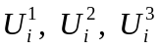，不同层级的分割分支对应特征层的尺寸完全相同，在原始的单层上采样分支U中，每一层特征的计算方法为：
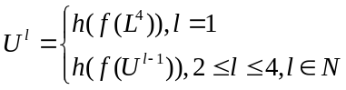 (4)
其中U^{l}表示第l层特征，f()表示反卷积层转换函数，h()表示卷积层转换函数。在多层级并行上采样结构中，除了并行计算特征层之外，前一层级每一特征层的输出都可以作为后一层级相应特征层的输入，具体计算为：
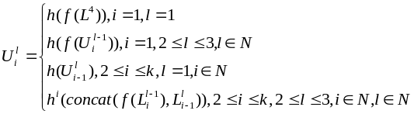 (5)
其中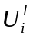表示第i层级上采样分支的第l层特征。与多层级并行的特征提取结构类似的，通过迭代地将前一个上采样分支的输出特征作为输入特征的一部分输入到之后的上采样分支中，使得第i层级上采样分支的第l层特征融合了所有第1~i-1层级上采样分支的第1~l层特征以及第i层级上采样分支的第1~l-1层特征，能够为不同尺寸的特征在进行还原时提供更多维度的信息，并且最后的分割特征为：
(6)
利用尺寸与输入多模态脑肿瘤图像相同的分割特征，可以通过softmax()函数预测出逐像素的类别概率，最终概率最大的类别即为该脑肿瘤图像像素的最终预测类别。
2.3 多层级金字塔长连接模块
结合池化与卷积融合的金字塔结构，我们对基于U-Net模型的多层级并行分割模块中的长连接部分进行了改进，提出了多层级金字塔长连接结构，如图2所示。
我们取代了原有的直接将多层级并行特征提取模块中的特征拼接到多层级并行分割模块中与其尺度相同特征的方式，将特征提取模块中的第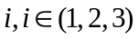特征层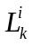作为输入，进行多尺度的并行卷积操作，其中共包含了尺度为3*3与5*5的卷积核，然后将该特征层与特征提取模块中尺寸大于该层特征的所有特征层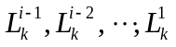，经过池化层进行特征尺寸适配，包含尺寸为7*7、5*5的最大池化层，输出与特征层相同尺寸的特征，再将这些相同尺寸的特征进行通道上的拼接，并通过1*1的卷积将这些拼接后的多尺度特征进行压缩融合，将融合结果与多层级并行分割模块中的同尺寸特征进行拼接，再经过计算得到特征层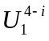。
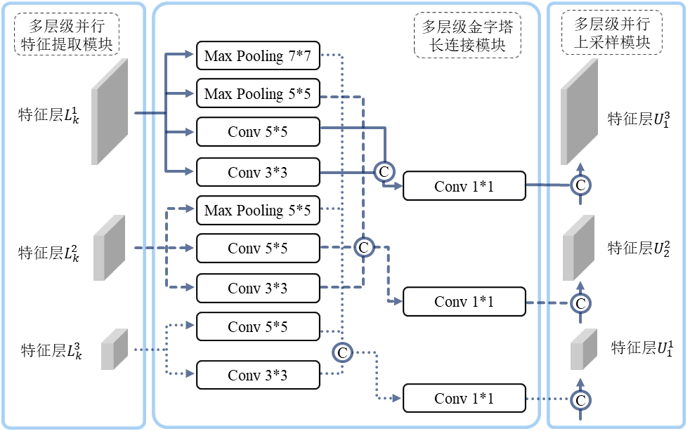
图2 多层级金字塔长连接模块图
Fig. 2 Illustration of Multi-level Pyramid Long Connection Module
通过多层级金字塔长连接模块，提升了特征的局部感受野与整体感受野，增强了特征的丰富度，另外，多层级金字塔长连接模块的输入端充分考虑了不同尺寸特征之间的信息融合，都在一定程度上防止了图片信息的丢失和变形，可以更好地提升长连接两端同尺寸特征的传播效率，最终影响多模态脑肿瘤图像的分割精度。
3 实验结果及分析
3.1 数据集及评价指标
BRATS 2015提供了包含220个HGG病例数据和54个LGG病例数据的训练数据集，同时也提供了包含了110个病例数据的测试集。另外，训练集和测试集中有极少数病例数据是由人工合成的，合成数据的肿瘤类别数目少于真实数据。每个病例数据都有四种不同的MRI模态，分别是Flair、T1、T1c和T2，不同MRI模态对脑部不同区域的关注度不同，每个病例数据的每个模态数据的尺寸都为155*240*240。
在BRATS 2015脑肿瘤分割任务中，需要根据各肿瘤区域的划分分别评估其分割预测情况。任务总共分为三种脑肿瘤区域，其中包括：
1)完整肿瘤区域，包含了坏死、水肿、非增强肿瘤、增强肿瘤四种肿瘤结构。
2)核心肿瘤区域，包含了坏死、非增强肿瘤、增强肿瘤三种肿瘤结构。
3)增强肿瘤区域，仅包含了增强肿瘤一种肿瘤结构。
本文采用Dice系数作为的脑肿瘤图像的分割评价指标，其计算方式如下所示：
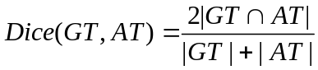 (7)
其中，GT和AT分别表示真值和方法的分割结果。
3.2 实验设置
本章节中所有深度神经网络的超参数设置：批处理大小设置为8；损失函数采用多类别交叉熵损失^{[39]}，采用Adam算法作为模型的优化器，网络模型的学习率初始值设置为0.0001，并在每个训练周期衰减为原来的一半。本文中，运行神经网络所采用的实验服务器为NVIDIA RTX2080Ti。
3.3 多层级并行特征提取模块对比实验
根据我们对多层级并行特征提取模块的定义，首先，我们使用了BRATS 2015脑肿瘤数据集中对不同层级数目的并行特征提取结构(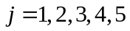)以及原始的ResNet-50的特征提取结构进行了实验，结果如表3所示。
表3 不同层级数目的并行特征提取模块在BRATS 2015数据集上的表现
Table 3 Performance of Different Levels of Parallel Feature Extraction Modules on the BRATS 2015 Dataset
层级数目 | 完整肿瘤 | 核心肿瘤 | 增强肿瘤 | 参数量(百万)
j=1 | 0.82 | 0.67 | 0.57 | 3.3441
j=2 | 0.83 | 0.68 | 0.58 | 7.0012
j=3 | 0.83 | 0.69 | 0.59 | 10.0683
j=4 | 0.83 | 0.69 | 0.58 | 13.1354
j=5 | 0.84 | 0.69 | 0.58 | 16.2024
ResNet-50 | 0.83 | 0.68 | 0.55 | 30.3560
综合表3中Dice各项分割指标，能够发现，任意多层级并行特征提取结构(j=2,3,4,5)的分割效果要比单层结构(j=1)要好。随着特征提取模块层级数目的增加，参数量成倍的增加，而取得的综合Dice值有着上升的趋势(除了j=4)。特别的，当层级数目为3或5时，取得的综合分割效果最佳。另外，对比与原始ResNet-50基础骨干结构，多层级并行的特征提取结构取得了更好的效果，而且网络参数量更低。这也证明了多层级并行特征提取模块中特征融合的有效性，以及该网络设计结构的可行性与合理性。
3.4 多层级并行上采样模块对比实验
与多层级并行特征提取模块的验证过程类似，根据我们对多层级并行上采样模块的定义，我们使用BRATS 2015数据集对不同层级数的并行上采样结构(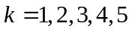)与原始的U-Net上采样结构分别进行了实验，结构如表4所示。
表4 不同层级数目的并行上采样模块在BRATS 2015数据集上的表现
Table 4 Performance of Different Levels of Parallel Up-sampling Modules on the BRATS 2015 Dataset
层级数目 | 完整肿瘤 | 核心肿瘤 | 增强肿瘤 | 参数量  (百万)
k=1 | 0.82 | 0.67 | 0.57 | 3.3441
k=2 | 0.83 | 0.69 | 0.58 | 5.4621
k=3 | 0.83 | 0.69 | 0.57 | 6.8083
k=4 | 0.83 | 0.70 | 0.58 | 8.1545
k=5 | 0.83 | 0.69 | 0.59 | 9.5007
U-Net | 0.82 | 0.69 | 0.58 | 5.2781
从表4中可以看出，任意多层级并行上采样结构(k=2,3,4,5)的分割效果要比单层结构(k=1)要好。另外，不同于多层级并行的特征提取结构，随着层级数目的进一步增加(k>2)，增强肿瘤区域的Dice值有着略微的上升趋势(k=3时略微下降)，完整肿瘤与核心肿瘤的变化趋势不明显。当层级数目为2时，多层级并行上采样结构的分割效果靠前，且参数开销不大。另外，相比较与原始U-Net的上采样结构，在同样级别的参数量开销情况下，我们的结构效果更好，由此也证明了多层级并行上采样结构的可行性。
3.5 多层级金字塔长连接模块对比实验
我们使用多层级金字塔长连接模块替换基于U-Net网络中原有的长连接结构，并使用BRATS 2015数据集对此进行了实验验证，在表5中展示了是否使用多层级金字塔长连接结果的实验结果对比。通过对比表5第一行数据和第二行数据，可以看出，相比于原有的长连接结构，使用了多层级金字塔长连接模块对完整、核心和增强肿瘤区域的Dice分割精度有所提升。
另外，通过对多层级并行特征提取结构以及多层级并行上采样结构的实验验证，我们通过衡量精度、模型参数量大小以及模型效率，我们选择了三层级并行特征提取和二层级并行上采样的结构作为基于多层级并行神经网络的分割框架的最终网络模型，在表5中同样展示了三层级特征提取和二层级上采样的模型的分割效果，可以看到，对比于单层级的特征提取与上采样模型，三层级特征提取和二层级上采样的模型在完整和核心肿瘤区域的分割效果提升最为明显。同样的，在此结构的基础上使用多层级金字塔长连接模块也对肿瘤的分割精度带来了提升，且主要体现在增强肿瘤区域，值得注意的是，我们达到了最佳的分割精度，在完整、核心和增强肿瘤区域的Dice精度分别为0.84、0.70、0.60。由此证明了多层级金字塔长连接模块的性能，特别是针对与核心与增强肿瘤区域，因为这些区域中包含的肿瘤类别较小且形状最为复杂多变，对于这一部分的肿瘤细节信息来说，也就最容易在特征提取过程中丢失。
表5 有无多层级金字塔长连接模块在BRATS 2015数据集上的表现
Table 5 Performance of the Multi-Level Pyramid Long Connection Module on the BRATS 2015 Dataset(with/without)
多层级并行网络模型 | 有无多层级  金字塔长连接 | 完整  肿瘤 | 核心  肿瘤 | 增强  肿瘤 | 参数量(百万)
j=1，k=1 | 无 | 0.82 | 0.67 | 0.57 | 3.3441
j=1，k=1 | 有 | 0.83 | 0.69 | 0.58 | 6.4993
j=3，k=2 | 无 | 0.84 | 0.70 | 0.58 | 12.1864
j=3，k=2 | 有 | 0.84 | 0.70 | 0.60 | 15.3416
3.6 同其他方法的对比
另外，为了进一步验证基于多层级并行神经网络的分割性能，我们与当前主流的脑肿瘤分割方法进行了精度与效率的对比，结果如表6所示。在BRATS 2015数据集中，早期只有53个测试病例，后来测试病例数增加到了110，而更多的测试病例数会使得分割任务更具挑战性。Pereira等人（2015）和Havaei等人（2017）在53个测试病例上进行了实验，而Kamnitsas等人（2017）、Zhao等人（2018）、Chen等人（2020）、Ding等人（2019；2020）和我们的方法在110个测试病例进行了实验评估。从实验结果可以发现，即使面临更具挑战性的任务，我们提出的方法比Havaei等人（2017）和Pereira等人（2015）获得了更好的分割性能。
此外，与在110例病例中评估的其他几种方法相比，Kamnitsas等人（2017）和Zhao等人（2018）在增强肿瘤区域的分割精度较好，但是其方法对于单病例的分割时间较长，效率低下，造成这种差异的原因可能是由Zhao等人（2018）使用了N4ITK方法（Tustison等，2010）进行数据预处理，同时Zhao等人（2018）和Kamnitsas等人（2017）采用的3D CRF方法（Krähenbühl和Koltun，2011）的对分割结果进行后处理。N4ITK预处理方法可以增强原始图像质量，而3D CRF方法可以对分割结果进行修正。但是，无论是N4ITK预处理方法或者是3D CRF后处理的方法，都会大大地增加脑肿瘤分割任务的计算负担，同时也是一项极其耗时的工作。相比之下，在我们的多层级并行神经网络中，没有使用任何后处理方法，仅用不到5秒的时间即可完成对单个病例的分割，与分割精度较高的方法相比，我们的分割精度略低，但分割效率大幅提升，另外，在与其他三种速度较快(小于15s)的分割方法对比中，我们的方法分割速度也最快，并且我们对各个肿瘤区域的分割精度达到了最高。
表6 同其他方法对比
Table 6 Compare with Other Methods
病例总数 | 方法 | 完整  肿瘤 | 核心  肿瘤 | 增强  肿瘤 | 单病例  分割时间
53 | Pereira等，2015 | 0.78 | 0.65 | 0.75 | <20s
53 | Havaei等，2017 | 0.79 | 0.58 | 0.69 | 25s-3min
110 | Kamnitsas等，2017 | 0.85 | 0.67 | 0.63 | <30s
110 | Zhao等，2018 | 0.84 | 0.73 | 0.62 | 2-4min
110 | Chen等，2020 | 0.82 | 0.66 | 0.58 | <11s
110 | Ding等，2019 | 0.84 | 0.67 | 0.59 | <10s
110 | Ding等，2020 | 0.84 | 0.67 | 0.60 | <12s
110 | 本文方法 | 0.84 | 0.70 | 0.60 | <5s
3.7 其他数据集的验证
为了验证我们方法的泛化性，我们也在BRATS 2018数据集上进行了实验验证，其数据构成与BRATS 2015一致，BRATS 2018提供的训练数据集包含210个HGG病例数据和75个LGG病例数据，而其验证数据集包含66个病例数据。
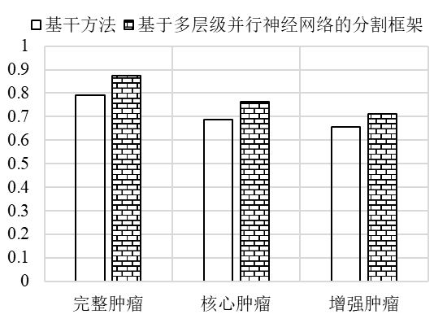
图3 BRATS 2018数据集上的验证结果
Fig. 3 Verification Results on the BRATS 2018 Dataset
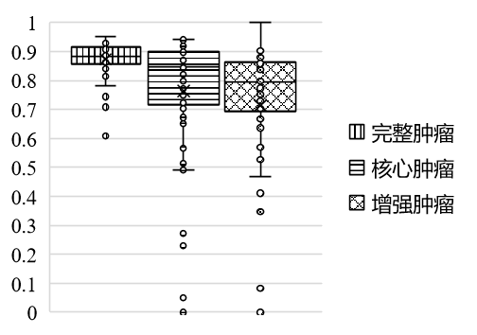
图4 BRATS 2018数据集上的详细分割结果
Fig. 4 Detailed Segmentation Results on the BRATS 2018 Dataset
实验结果如图3所示，基干方法为单层级特征提取和单层级上采样结构，另外，图4中展示数据集中所有病例的详细分割情况，说明使用多层级并行神经网络后对数据集中所有病例数据的整体的分割精度都达到了较高的水准，特别是在完整肿瘤区域。

4 结 论
在本文中，我们基于常用的网络骨干与网络结构进行了扩展，提出了基于多层级并行神经网络的多模态脑肿瘤图像分割框架，该框架不需要进行复杂的网络设计，可以快速的对现有的网络进行扩展，以此充分提取并利用网络中的多维度特征信息，提升网络的性能，并用于多模态脑肿瘤图像分割。在该分割框架中，我们分别对深度神经网络中的特征提取阶段以及上采样阶段进行了多层级并行扩展，并通过实验验证了多层级并行扩展在各个阶段的可行性，另外，我们设计了多层级金字塔长连接模块，弥补了原有长连接模型缺失的多尺度多感受野信息，提升了特征的丰富度。通过在多模态脑肿瘤数据集的进行的实验，可以证明我们提出的基于多层级并行神经网络分割框架有着良好的分割精度与效率。

参考文献(References)
Bakas S, Reyes M, Jakab A, Bauer S, Rempfler M, Crimi A, ... and Jambawalikar S R. 2018. Identifying the best machine learning algorithms for brain tumor segmentation, progression assessment, and overall survival prediction in the BRATS challenge[EB/OL].https://arxiv.org/pdf/1811.02629.pdf
Badrinarayanan V, Kendall A and Cipolla R. 2017. Segnet: A deep convolutional encoder-decoder architecture for image segmentation. IEEE transactions on pattern analysis and machine intelligence, 39(12): 2481-2495 [DOI: 10.1109/TPAMI.2016.2644615]
Chen H, Qin Z, Ding Y, Tian L and Qin Z. 2020. Brain tumor segmentation with deep convolutional symmetric neural network. Neurocomputing, 392: 305-313 [DOI: 10.1016/j.neucom.2019.01.111]
Chen L C, Zhu Y, Papandreou G, Schroff F and Adam H. (2018). Encoder-decoder with atrous separable convolution for semantic image segmentation//Proceedings of the European conference on computer vision (ECCV): 801-818 [DOI: 10.1007/978-3-030-01234-2_49]
Chen X, Liew J H, Xiong W, Chui C K and Ong S H. 2018. Focus, segment and erase: an efficient network for multi-label brain tumor segmentation//Proceedings of the european conference on computer vision (ECCV): 654-669 [DOI: 10.1007/978-3-030-01261-8_40]
Dvořák P and Menze B. 2015. Local structure prediction with convolutional neural networks for multimodal brain tumor segmentation//International MICCAI workshop on medical computer vision: 59-71 [DOI: 10.1007/978-3-319-42016-5_6]
Ding Y, Li C, Yang Q, Qin Z and Qin Z. 2019. How to improve the deep residual network to segment multi-modal brain tumor images IEEE Access, 7: 152821-152831 [DOI: 10.1109/ACCESS.2019.2948120]
Ding Y, Dong R, Lan T, Li X, Shen G, Chen H and Qin Z. 2018. Multi‐modal brain tumor image segmentation based on SDAE. International Journal of Imaging Systems and Technology, 28(1): 38-47 [DOI: 10.1002/ima.22254]
Ding Y, Luo C, Li C, Lan T and Qin Z. 2019. High-order correlation detecting in features for diagnosis of Alzheimer’s disease and mild cognitive impairment. Biomedical Signal Processing and Control, 53: 101564 [DOI: 10.1016/j.bspc.2019.101564]
Ding Y, Wu G, Chen D, Zhang N, Gong L, Cao M and Qin, Z. 2020. DeepEDN: a deep-learning-based image encryption and decryption network for internet of medical things. IEEE Internet of Things Journal, 8(3): 1504-1518 [DOI: 10.1109/JIOT.2020.3012452]
Ding Y, Chen F, Zhao Y, Wu Z, Zhang C and Wu, D. 2019. A stacked multi-connection simple reducing net for brain tumor segmentation. IEEE Access, 7: 104011-104024 [DOI: 10.1109/ACCESS.2019.2926448]
Ding Y, Gong L, Zhang M, Li C and Qin, Z. 2020. A multi-path adaptive fusion network for multimodal brain tumor segmentation. Neurocomputing, 412: 19-30 [DOI: 10.1016/j.neucom.2020.06.078]
El-Dahshan E S A, Mohsen H M, Revett, K and Salem A B M. 2014. Computer-aided diagnosis of human brain tumor through MRI: A survey and a new algorithm. Expert systems with Applications, 41(11), 5526-5545 [DOI: 10.1016/j.eswa.2014.01.021]
Goetz M, Weber C, Binczyk F, Polanska J, Tarnawski R, Bobek-Billewicz B, ... and Maier-Hein K H. 2015. DALSA: domain adaptation for supervised learning from sparsely annotated MR images. IEEE transactions on medical imaging, 35(1): 184-196 [DOI: 10.1109/TMI.2015.2463078]
Guo J, Deng J, Xue N and Zafeiriou, S. 2018. Stacked dense u-nets with dual transformers for robust face alignment[EB/OL].https://arxiv.org/pdf/1812.01936.pdf
Havaei M, Davy A, Warde-Farley D, Biard A, Courville A, Bengio Y, ... and Larochelle H. 2017. Brain tumor segmentation with deep neural networks. Medical image analysis, 35: 18-31 [DOI: 10.1016/j.media.2016.05.004]
He K, Zhang X, Ren S and Sun J. 2016. Deep residual learning for image recognition//Proceedings of the IEEE conference on computer vision and pattern recognition: 770-778 [DOI: 10.1109/CVPR.2016.90]
Hu J, Shen L and Sun, G. 2018. Squeeze-and-excitation networks//Proceedings of the IEEE conference on computer vision and pattern recognition: 7132-7141 [DOI: 10.1109/CVPR.2018.00745]
Havaei M, Dutil F, Pal C, Larochelle H and Jodoin P M. 2015. A convolutional neural network approach to brain tumor segmentation// First International Workshop, Brainles 2015: 195-208 [DOI: 10.1007/978-3-319-30858-6_17]
Islam M and Ren H. 2017. Fully convolutional network with hypercolumn features for brain tumor segmentation//Proceedings of MICCAI workshop on Multimodal Brain Tumor Segmentation Challenge (BRATS)
Kamnitsas K, Ledig C, Newcombe V F, Simpson J P, Kane A D, Menon D K, ... and Glocker B. 2017. Efficient multi-scale 3D CNN with fully connected CRF for accurate brain lesion segmentation. Medical image analysis, 36: 61-78 [DOI: 10.1016/j.media.2016.10.004]
Krizhevsky A, Sutskever I and Hinton G E. 2012. Imagenet classification with deep convolutional neural networks. Advances in neural information processing systems, 25: 1097-1105[EB/OL].https://proceedings.neurips.cc/paper/2012/file/c399862d3b9d6b76c8436e924a68c45b-Paper.pdf
Krähenbühl P and Koltun, V. 2011. Efficient inference in fully connected crfs with gaussian edge potentials. Advances in neural information processing systems, 24: 109-117[EB/OL].[2021-01-21]https://proceedings.neurips.cc/paper/2011/hash/beda24c1e1b46055dff2c39c98fd6fc1-Abstract.html
Martínez-Murcia F J, Górriz J M, Ramírez J, Alvarez Illán I, Salas-González D, Segovia F. 2014. Projecting mri brain images for the detection of alzheimer’s disease//Proceedings of the second KES International Conference on Innovation in Medicine and Healthcares, 207: 225-33 [DOI: 10.3233/978-1-61499-474-9-225]
Menze B H, Jakab A, Bauer S, Kalpathy-Cramer J, Farahani K, Kirby J, ... and Van Leemput K. 2014. The multimodal brain tumor image segmentation benchmark (BRATS). IEEE transactions on medical imaging, 34(10): 1993-2024 [DOI: 10.1109/TMI.2014.2377694]
Meng Z Y, Gu X, Liang Y C, Xu D and Wu C G. 2021. Deep Neural Architecture Search: A Survey. Journal of Computer Research and Development, 58 (1): 22-33 (孟子尧, 谷雪, 梁艳春, 许东, 吴春国. 2021. 深度神经架构搜索综述. 计算机研究与发展, 58(1): 22) [DOI: 10.7544/issn1000-1239.2021.20190851]
Pereira S, Pinto A, Alves V and Silva C A. 2015. Deep convolutional neural networks for the segmentation of gliomas in multi-sequence MRI// First International Workshop, Brainles 2015: 131-143 [DOI: 10.1007/978-3-319-30858-6_12]
Pereira S, Pinto A, Amorim J, Ribeiro A, Alves V and Silva C A. 2019. Adaptive feature recombination and recalibration for semantic segmentation with fully convolutional networks. IEEE transactions on medical imaging, 38(12): 2914-2925 [DOI: 10.1109/TMI.2019.2918096]
Ronneberger O, Fischer P and Brox T. 2015. U-net: Convolutional networks for biomedical image segmentation//International Conference on Medical image computing and computer-assisted intervention: 234-241 [DOI: 10.1007/978-3-319-24574-4_28]
Roth H R, Lu L, Seff A, Cherry K M, Hoffman J, Wang S, ... and Summers R M. 2014. A new 2.5 D representation for lymph node detection using random sets of deep convolutional neural network observations//International conference on medical image computing and computer-assisted intervention: 520-527 [DOI: 10.1007/978-3-319-10404-1_65]
Shang H B, Zhao W G and Zhang W F. 2012. Preoperative assessment using multimodal functional magnetic resonance imaging techniques in patients with brain gliomas. Turk Neurosurg, 22(5): 558-65 [DOI: 10.5137/1019-5149.JTN.5332-11.1]
Shaikh M, Anand G, Acharya G, Amrutkar A, Alex V and Krishnamurthi, G. 2017. Brain tumor segmentation using dense fully convolutional neural network//International MICCAI brainlesion workshop: 309-319 [DOI: 10.1007/978-3-319-75238-9_27]
Salehi S S M, Erdogmus D and Gholipour A. 2017. Auto-context convolutional neural network (auto-net) for brain extraction in magnetic resonance imaging. IEEE transactions on medical imaging, 36(11): 2319-2330 [DOI: 10.1109/TMI.2017.2721362]
Simonyan K and Zisserman A. 2014. Very deep convolutional networks for large-scale image recognition[EB/OL].[2019-07-17].http://arxiv.org/abs/1409.1556
Shore J and Johnson, R. 1980. Axiomatic derivation of the principle of maximum entropy and the principle of minimum cross-entropy. IEEE Transactions on information theory, 26(1): 26-37 [DOI: 10.1109/TIT.1980.1056144]
Tan M and Le Q. 2019. Efficientnet: Rethinking model scaling for convolutional neural networks//International Conference on Machine Learning: 6105-6114. http://proceedings.mlr.press/v97/tan19a.html
Tustison N J, Avants B B, Cook P A, Zheng Y, Egan A, Yushkevich P A and Gee J C. 2010. N4ITK: improved N3 bias correction. IEEE transactions on medical imaging, 29(6): 1310-1320 [DOI: 10.1109/TMI.2010.2046908]
Yu K, Jia L, Chen Y Q and Xu W. 2013. Deep Learning: Yesterday, Today, and Tomorrow. Journal of Computer Research and Development, 50(9): 1799-1804 (余凯, 贾磊, 陈雨强, 徐伟. 2013. 深度学习的昨天, 今天和明天. 计算机研究与发展, 50(9): 1799-1804) [EB/OL].[2013-09-15]. https://crad.ict.ac.cn/CN/Y2013/V50/I9/1799
Zikic D, Ioannou Y, Brown M and Criminisi, A. 2014. Segmentation of brain tumor tissues with convolutional neural networks. Proceedings MICCAI-BRATS, 36: 36-39 [EB/OL]. https://www.researchgate.net/publication/303703706_Segmentation_of_Brain_Tumor_Tissues_with_Convolutional_Neural_Networks
Zhao X, Wu Y, Song G, Li Z, Zhang Y and Fan, Y. 2018. A deep learning model integrating FCNNs and CRFs for brain tumor segmentation. Medical image analysis, 43: 98-11 [DOI: 10.1016/j.media.2017.10.002]

作者简介

丁熠，1985年生,男,副教授,主要研究方向为深度学习、医学图像处理、计算机辅助诊疗和软件工程。E-mail:yi.ding@uestc.edu.cn

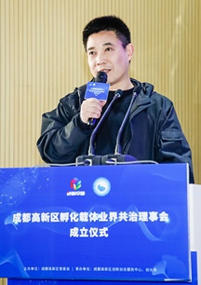
耿技,男,教授,主要研究方向为深度学习、计算机开放系统与网络安全性、信息系统安全。
E-mail: jgeng@uestc.edu.cn

其他作者：郑伟,男,学生,主要研究方向为深度学习、医学图像处理。E-mail:1303710705@qq.com
邱泸谊,女，学生,主要研究方向为深度学习、医学图像处理。E-mail:15181165812@163.com
秦志光,男,教授,主要研究方向为深度学习、计算机开放系统与网络安全性、信息系统安全、ITS（智能交通）、电子商务。E-mail:qinzg@uestc.edu.cn

